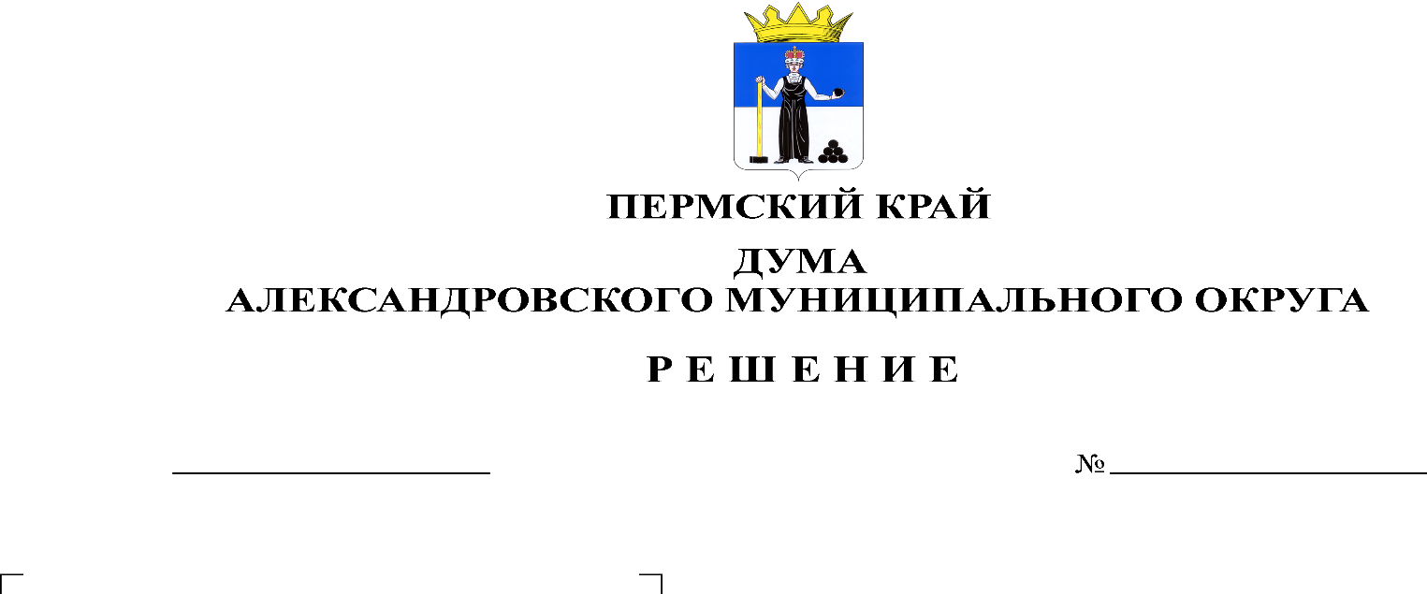
О согласовании ликвидации
МКП ССП «ЖКХ п. Скопкортная»

425
21.12.2023

В соответствии с Гражданским кодексом Российской Федерации, федеральными законами от 14.11.2002 № 161-ФЗ «О государственных и муниципальных унитарных предприятиях», от 06.10.2003 № 131-ФЗ «Об общих принципах организации местного самоуправления в Российской Федерации», Уставом Александровского муниципального округа Пермского края, руководствуясь решением Думы Александровского муниципального округа от 30.03.2023 № 374 «О принятии Положения о порядке принятия решения о создании, реорганизации и ликвидации муниципальных предприятий Александровского муниципального округа», рассмотрев предложение главы муниципального округа – главы администрации Александровского муниципального округа о ликвидации Муниципального казенного предприятия Скопкортненского сельского поселения «Жилищно-коммунальное хозяйство п.Скопкортная», Дума Александровского муниципального округа
решает:
1. Согласовать ликвидацию Муниципального казенного предприятия Скопкортненского сельского поселения «Жилищно-коммунальное хозяйство п.Скопкортная».
2. Опубликовать настоящее решение в газете «Боевой путь» и в сетевом издании официальный сайт Александровского муниципального округа Пермского края (www.aleksraion.ru).

Председатель Думы
Александровского муниципального округа Л.Н. Белецкая

Глава муниципального округа –
глава администрации Александровского
муниципального округа О.Э. Лаврова

